**Министерство образования и науки Российской Федерации**

**ФЕДЕРАЛЬНОЕ ГОСУДАРСТВЕННОЕ бюджетное образовательное учреждение высшего профессионального образования**

**«Санкт-Петербургский государственный электротехнический университет**

**“ЛЭТИ” им.В.И.Ульянова (Ленина)»**

**КАФЕДРА МОЭВМ**

**ОТЧЕТ**

**по лабораторно-практической работе № 2**

**«Разработка интерфейса пользователя»**

**по дисциплине «Объектно - ориентированное программирование на языке Java»**

Выполнил: Барченков П.А

Факультет: КТИ

Группа: №3312

Подпись преподавателя: _______________

Санкт-Петербург

2024

**Содержание**

Цель работы 3

Макет экранной формы 3

Описание назначения экранной формы 3

Описание проверки работоспособности приложения и экранные формы, которые отображаются при запуске контрольного примера 5

Текст программы 6

Приложение 7

# Цель работы

Знакомство с правилами построения экранной формы в языке Java.

# Макет экранной формы

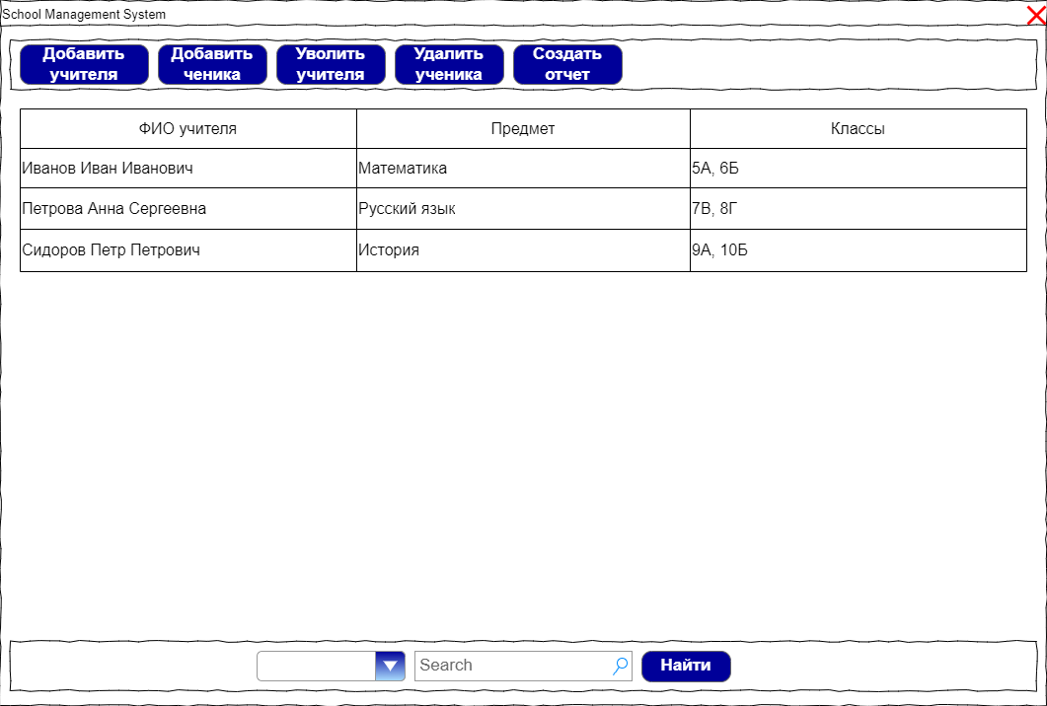

Рисунок 1

# Описание назначения экранной формы

1. **Основное окно (*JFrame*):**

Основное окно приложения, с заголовком “School Management System”, представляет собой центральную форму, в которой располагаются все элементы интерфейса. Размер окна устанавливается 800x600 пикселей.

1. **Инструментальная панель (*JToolBar*):**

Инструментальная панель, расположенная в верхней части окна (BorderLayout.NORTH), содержит основные кнопки для работы с данными о учителях и учениках.

Состоит из следующих кнопок (JButton):

* “Добавить учителей” — добавление новой записи о учителе.
* “Добавить ученика” — добавление новой записи о ученике.
* “Уволить учителя” — удаление выбранной записи о учителе.
* “Удалить ученика” — удаление выбранной записи о ученике.
* “Создать отчет” — создание отчета по данным о учителях и учениках.

1. **Таблица данных (*JTable*):**

В центральной части окна (BorderLayout.CENTER) располагается таблица (JTable), представляющая список учителей и учеников.

Данные отображаются в следующих столбцах:

* “ФИО учителя” — полное имя учителя.
* “Предмет” — предмет, преподаваемый учителем.
* “Классы” — классы, в которых учителей.

Таблица обёрнута в панель прокрутки (JScrollPane), что позволяет просматривать записи, если их становится больше, чем вместимость видимой области.

1. **Панель поиска (*JPanel*):**

Панель поиска размещена в нижней части окна (BorderLayout.SOUTH).

Она содержит элементы для поиска данных в таблице:

* Выпадающий список (JComboBox) с вариантами поиска:
  + “ФИО учителя” — поиск по имени учителя.
  + “Предмет” — поиск по предмету, преподаваемому учителем.
  + “Класс” — поиск по классам, учителей которых в них ведут.
* Текстовое поле (JTextField) для ввода поискового запроса.
* Кнопка “Поиск” (JButton) для выполнения операции поиска.

1. **Компоновка и отображение окна:**

Все элементы интерфейса компонуются с помощью BorderLayout, который распределяет их по различным областям основного окна (JFrame).После сборки интерфейса окно становится видимым посредством вызова setVisible(true).

# Описание проверки работоспособности приложения и экранные формы, которые отображаются при запуске контрольного примера

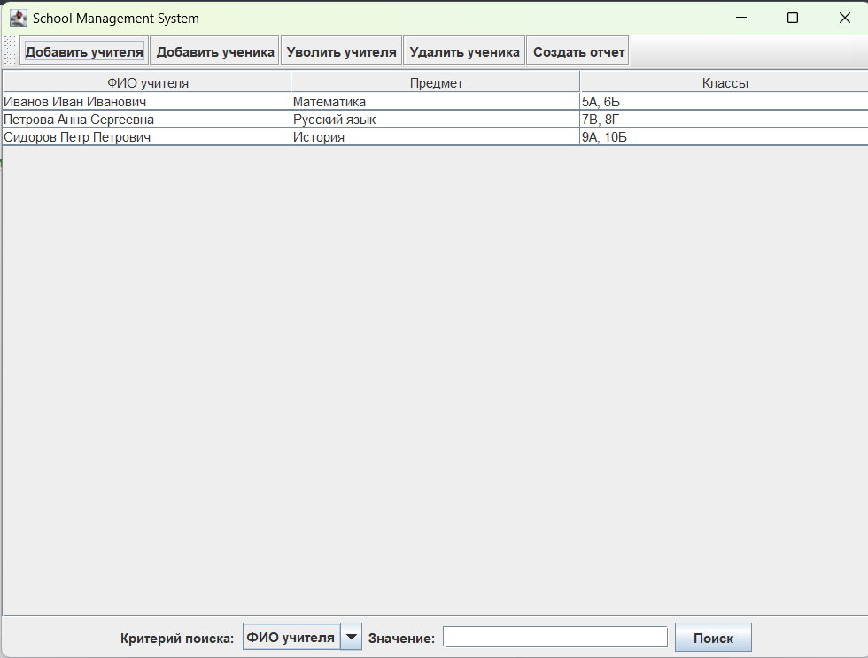

Рисунок 2

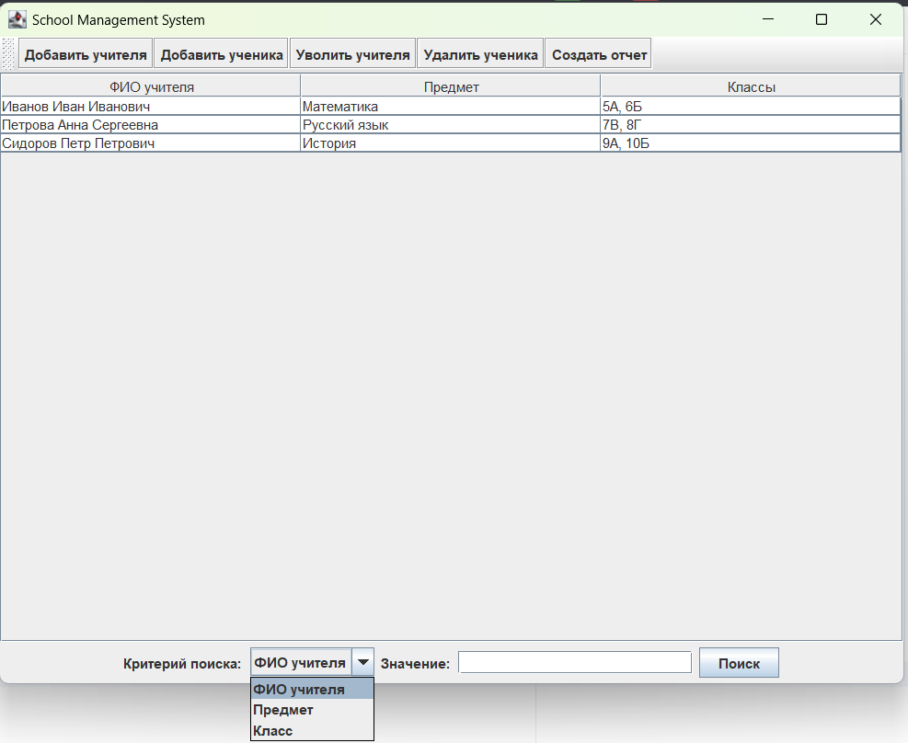

Рисунок 3

# Текст программы

|  |
| --- |
| import javax.swing.*; import javax.swing.table.DefaultTableModel; import java.awt.*;  */**  * @author Барченков Платон 3312  * @version 1.0  */* public class Main {  *// Объявление графических компонентов* private JFrame frame;  private JTable teacherTable;  private DefaultTableModel teacherTableModel;  private JPanel filterPanel, actionPanel;  private JButton addTeacherButton, addStudentButton, deleteTeacherButton, deleteStudentButton, generateReportButton;  private JButton searchButton;  private JComboBox<String> searchCriteria;  private JTextField searchField;  private JScrollPane teacherScrollPane;   public void SchoolManagementSystem() {  *// Создание главного окна* frame = new JFrame("School Management System");  frame.setSize(800, 600);  frame.setDefaultCloseOperation(JFrame.*EXIT_ON_CLOSE*);  frame.setLayout(new BorderLayout());   *// Создание панели с кнопками действий* JToolBar actionPanel = new JToolBar("Toolbar");  addTeacherButton = new JButton("Добавить учителя");  addStudentButton = new JButton("Добавить ученика");  deleteTeacherButton = new JButton("Уволить учителя");  deleteStudentButton = new JButton("Удалить ученика");  generateReportButton = new JButton("Создать отчет");   actionPanel.add(addTeacherButton);  actionPanel.add(addStudentButton);  actionPanel.add(deleteTeacherButton);  actionPanel.add(deleteStudentButton);  actionPanel.add(generateReportButton);  frame.add(actionPanel, BorderLayout.*NORTH*);   *// Создание таблицы с данными учителей* String[] teacherColumns = {"ФИО учителя", "Предмет", "Классы"};  Object[][] teacherData = {  {"Иванов Иван Иванович", "Математика", "5А, 6Б"},  {"Петрова Анна Сергеевна", "Русский язык", "7В, 8Г"},  {"Сидоров Петр Петрович", "История", "9А, 10Б"}  };  teacherTableModel = new DefaultTableModel(teacherData, teacherColumns);  teacherTable = new JTable(teacherTableModel);  teacherScrollPane = new JScrollPane(teacherTable);   frame.add(teacherScrollPane, BorderLayout.*CENTER*);   *// Компоненты поиска* searchCriteria = new JComboBox<>(new String[]{"ФИО учителя", "Предмет", "Класс"});  searchField = new JTextField(20);  searchButton = new JButton("Поиск");   filterPanel = new JPanel();  filterPanel.add(new JLabel("Критерий поиска: "));  filterPanel.add(searchCriteria);  filterPanel.add(new JLabel("Значение: "));  filterPanel.add(searchField);  filterPanel.add(searchButton);  frame.add(filterPanel, BorderLayout.*SOUTH*);   *// Делаем окно видимым* frame.setVisible(true);  }   */**  * @param args (Входных аргументов нет)  */* public static void main(String[] args) {  new Main().SchoolManagementSystem();  } } |

# Приложение

Видео: https://rutube.ru/video/private/1d6e637ab1287c08b97444d53b725b35/?p=jGDX26AavPn98fmjt0GnRQ

Репозиторий: https://github.com/PlatonBarchenkov/OOP_lab_02.git